3.1 春季
3.1.1 気象概況

3.1.2 質量濃度及び組成
（１）測定値の妥当性の検証
①イオンバランスの確認
春季の試料採取期間にあたる5月9日から5月23日を対象に、各地点の各日のデータから求めた陽イオン（Na⁺、NH₄⁺、K⁺、Ca²⁺、Mg²⁺）及び陰イオン（Cl⁻、NO₃⁻、SO₄²⁻）それぞれの合計当量濃度の比較を示す（図3-1-1）。なお、検出下限値未満のデータに関しては、検出下限値の1/2とした。陰イオン当量濃度合計／陽イオン当量濃度合計は概ね0.8～1.2の範囲に収まっていた。ただし、50 neq/m³未満の濃度が低い場合を除くと、図3-1-1に示す7データが0.7未満となっていた。

②マスクロージャーモデルによる検証
図3-1-2に、期間中の各地点の各日のデータから次式¹⁾により推定した質量濃度と、標準測定法による質量濃度の比較を示す。

質量濃度M=1.586[SO₄²⁻]+1.372[NO₃⁻]+1.605[nss-Cl⁻]+2.5[Na⁺]+1.634[OC]+[EC]+[SOIL]

ここで、[nss-Cl⁻]については、次式により算出した。
[nss-Cl⁻] = [Cl⁻] – 18.98[Na⁺]/10.56
- [nss-Cl⁻]が負の値となった場合には、値をゼロとした。

また、[SOIL]の算出にあたっては、条件により以下の（1）式と（2）式を選択する方法があるが、今回はSiデータのない地点が複数あるため、（2）式のみを使用した。

(1) 採取に石英繊維以外のフィルタを使用しており、Si分析値がある場合
[SOIL] = 1.89[Al] + 1.40[Ca] + 1.38[Fe] + 2.14[Si] + 1.67[Ti]
(2) Si分析値がない場合
[SOIL] = 9.19[Al] + 1.40[Ca] + 1.38[Fe] + 1.67[Ti]

①と同様、検出下限値未満のデータに関しては、検出下限値の1/2とした。
標準測定法による質量濃度に対する推定質量濃度の比は、概ね0.8～1.2の範囲に収まっていた。ただし、10 μg/m³以上の濃度範囲では図3-1-2に示す通り9データが0.7未満、7データが1.3超過となっていた。また、5～10 μg/m³の濃度範囲では、図中には示していないが前橋の5月9日が0.7未満となっており、14データ（横浜の5月9日、甲府の5月13日及び20日、大和の5月9日、湖西の5月13日、浜松の5月10日、13日及び22日、富士の5月20日、千葉の5月10日及び19日、川崎の5月9日及び19日、真岡の5月20日）が1.3超過となっていた。なお、PM2.5濃度が5 μg/m³未満となった場合は、マスクロージャーモデルによる検証の対象外とした。

※今回は陰イオン当量濃度合計／陽イオン当量濃度合計が0.8～1.2の範囲外のものについてもマスクロージャーモデルを適用した。また、以後の節の解析でもそのまま使用した。

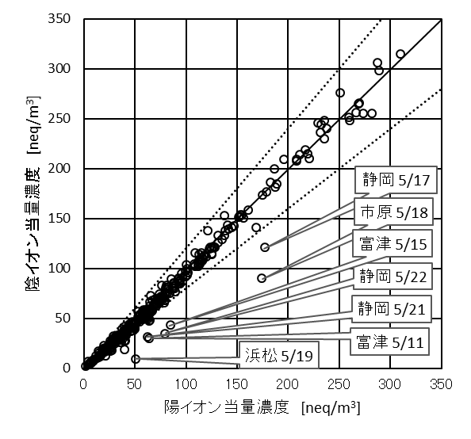
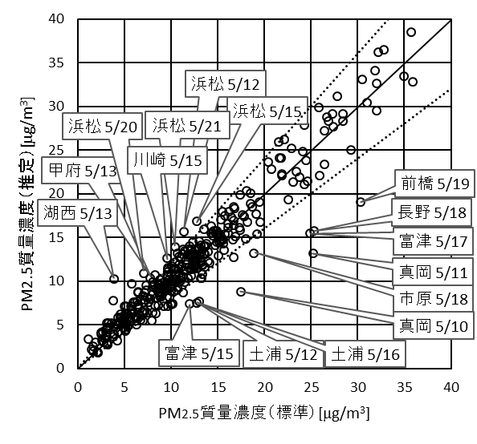

図3-1-1 イオンバランス 図3-1-2 マスクロージャーモデル

参考文献
1）環境省：大気中微小粒子状物質（PM2.5）成分測定マニュアル 精度管理解説、2019年5月

（２）季節平均濃度と組成の分布
図3-1-3に、期間中の各地点におけるPM2.5平均濃度の分布を示す。なお、図は国立環境研究所 曽我稔氏によるデータ解析支援ソフト「見え見えくん」により作成した。また、一部の地点について、PM2.5主要成分（イオン成分、炭素成分）の組成を円グラフに示す。PM2.5平均濃度は、最大値が前橋の18.0 μg/m³、最小値がバックグラウンドとされる勝浦の8.7 μg/m³、全地点平均が12.3 μg/m³であった。春季の平均濃度としては、過去3年間と比較すると平成28年度に次いで低かった（平成27年度春季：最大値22.4 μg/m³、最小値13.1 μg/m³、全地点平均17.1 μg/m³、平成28年度春季：最大値13.3 μg/m³、最小値6.4 μg/m³、全地点平均9.8 μg/m³、平成29年度春季：最大値19.5 μg/m³、最小値9.7 μg/m³、全地点平均16.1 μg/m³。ただし、過去3年間についてはコア期間のみの値であり、本年度とは採用したデータの期間が異なることに留意されたい。）。PM2.5濃度に占める主要成分の組成は、過去3年間と同様に、全体的にSO₄²⁻とOCの割合が高く、次いでNH₄⁺、EC、NO₃⁻のいずれかとなり、これら5成分によって組成の半分以上を占めるという特徴が見られた。

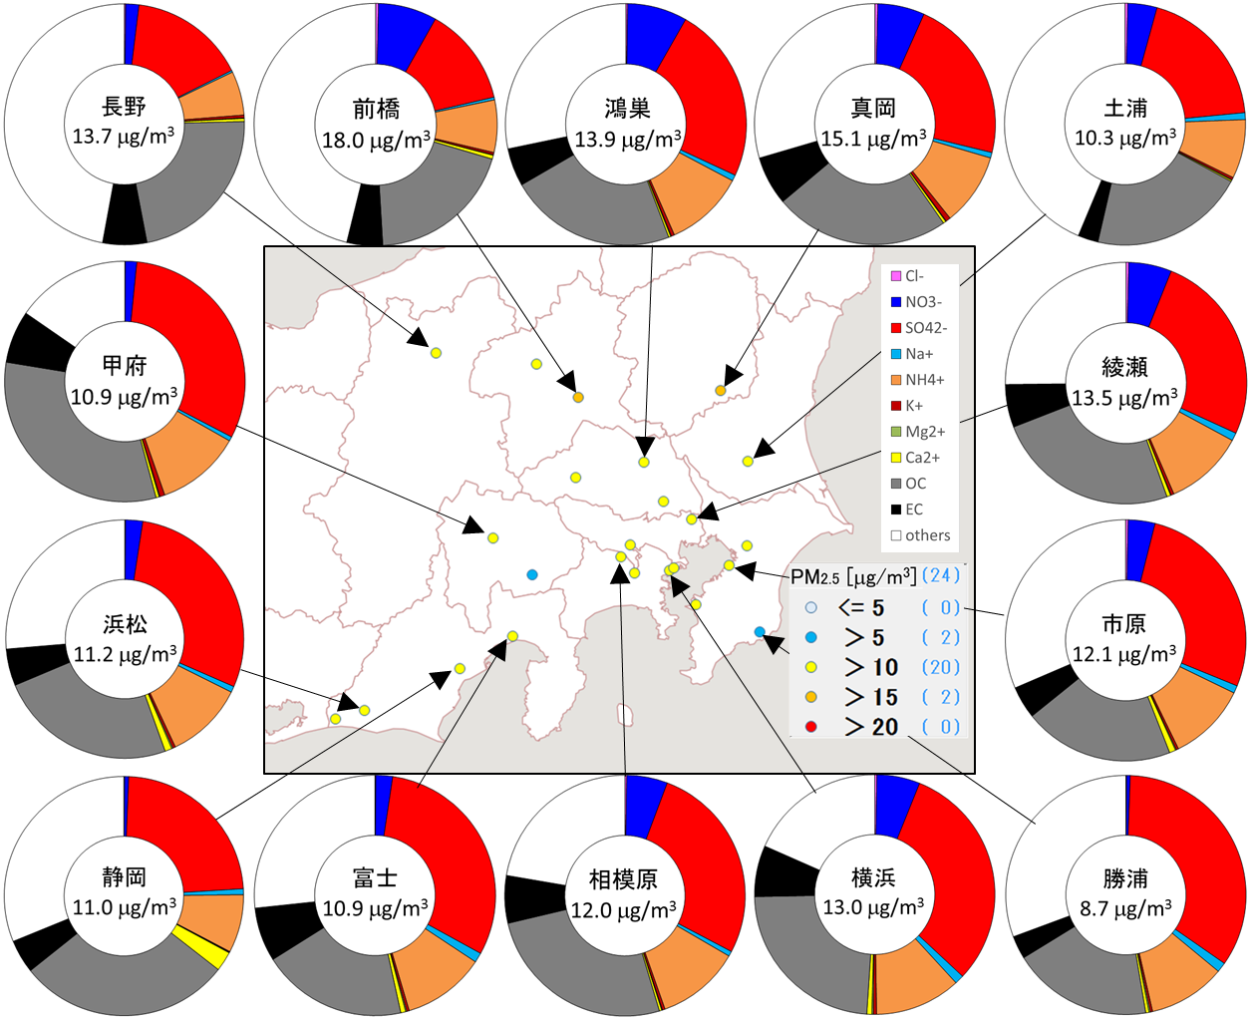

図3-1-3 PM2.5平均濃度（地図）とPM2.5主要成分組成（円グラフ）

3.1.3 水溶性イオン成分濃度
図3-1-4に、期間中のSO₄²⁻及びSO₂の平均濃度分布を示す。それぞれの濃度分布は、平成29年度ほど明確ではないが、沿岸部で高い傾向が見られた。図3-1-5に、期間中のNO₃⁻及びNOxの平均濃度分布を示す。NO₃⁻はさいたまとその近くの地点で高く、NOxは東京の湾岸部を中心とする地点において高い傾向が見られ、平成29年度と類似していた。なお、NOxは静岡県沿岸部の富士でも高かった。図3-1-6に、期間中のCl⁻の平均濃度分布を示す。Cl⁻は平成29年度と同様に、ほとんどの地点で0.2 μg/m³を下回り、また地域による顕著な濃度差も見られなかった。なお、期間中の濃度が全て検出下限値未満の地点については、図中において白色の◇プロットで表した。また、図3-1-7に、期間中のK⁺の平均濃度分布を示す。K⁺の分布に明確な傾向は見られなかった。
なお、上記のSO₂及びNOxについては、各地点における大気汚染常時監視データ（1時間値濃度）を春季の試料採取期間で平均した値を用いた。

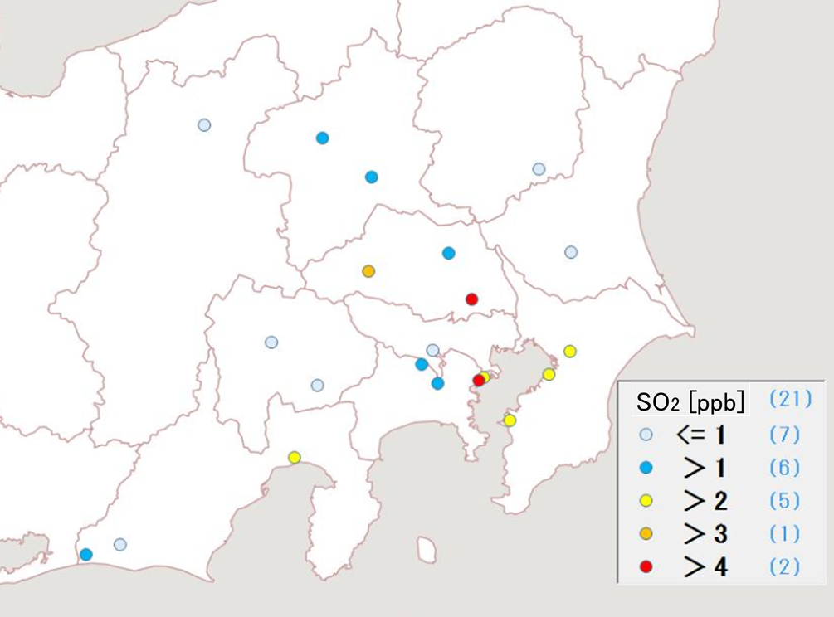
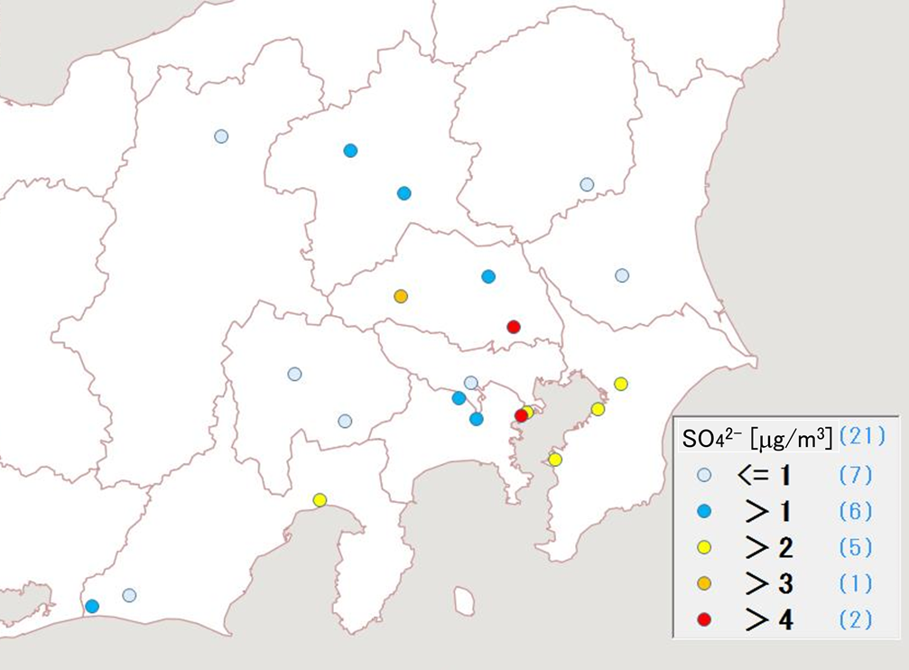

図3-1-4 SO₄²⁻（左）及びSO₂（右）の平均濃度分布

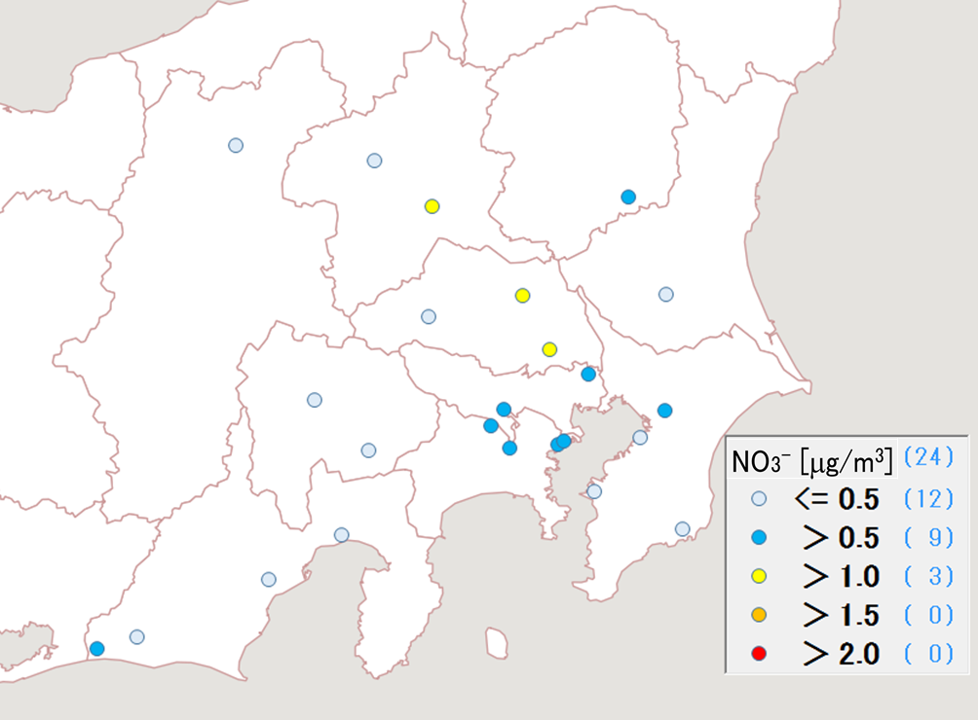
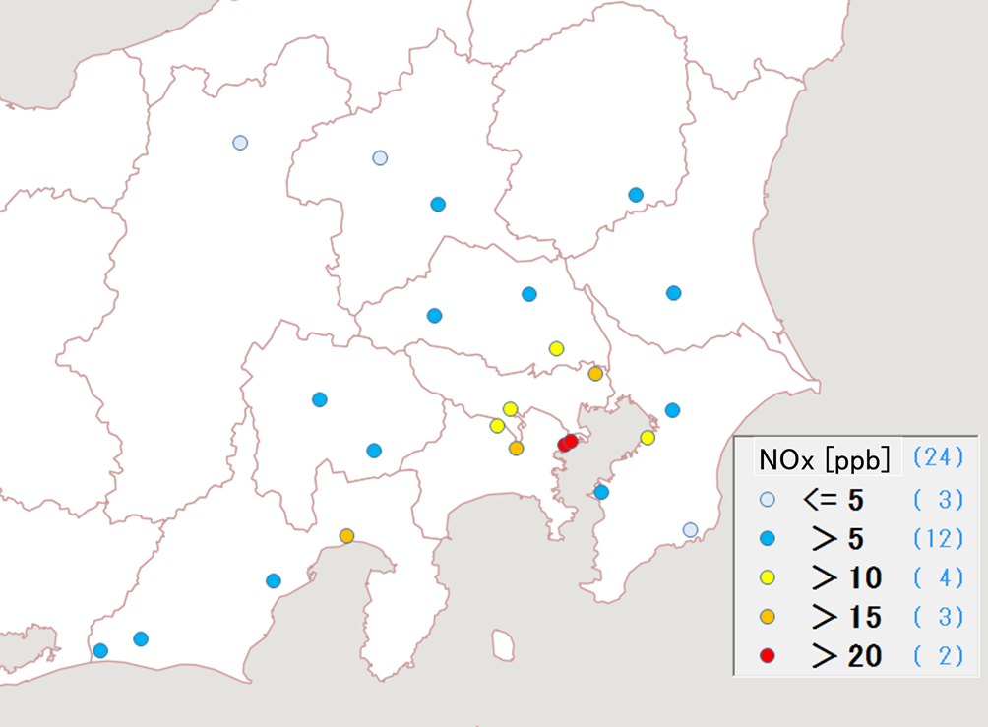

図3-1-5 NO₃⁻（左）及びNOx（右）の平均濃度分布

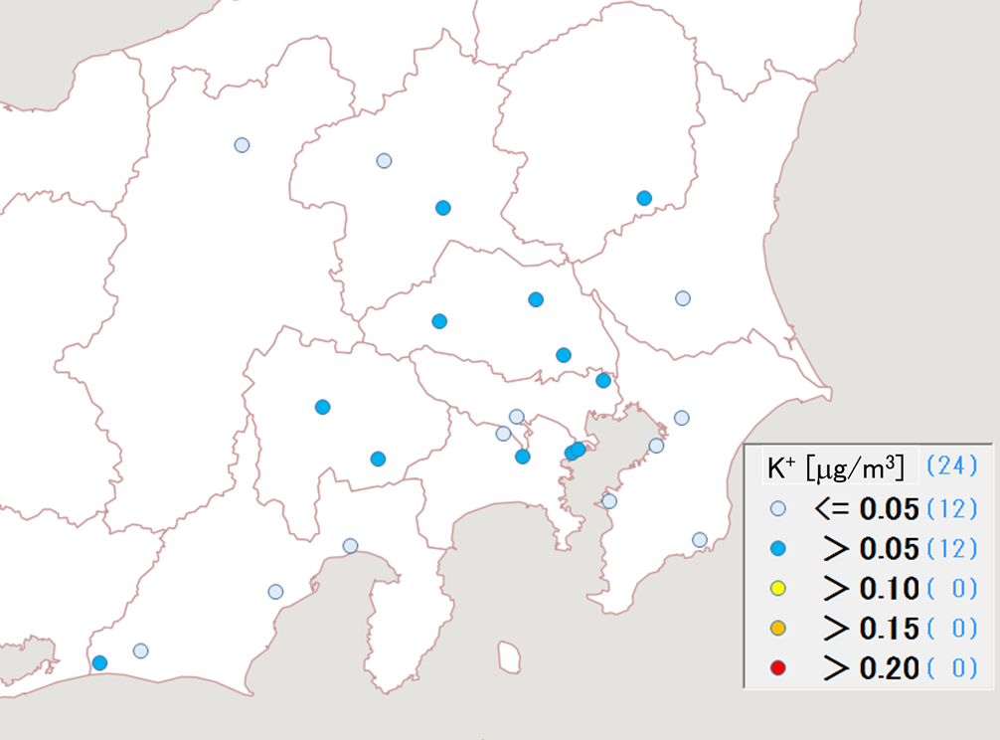
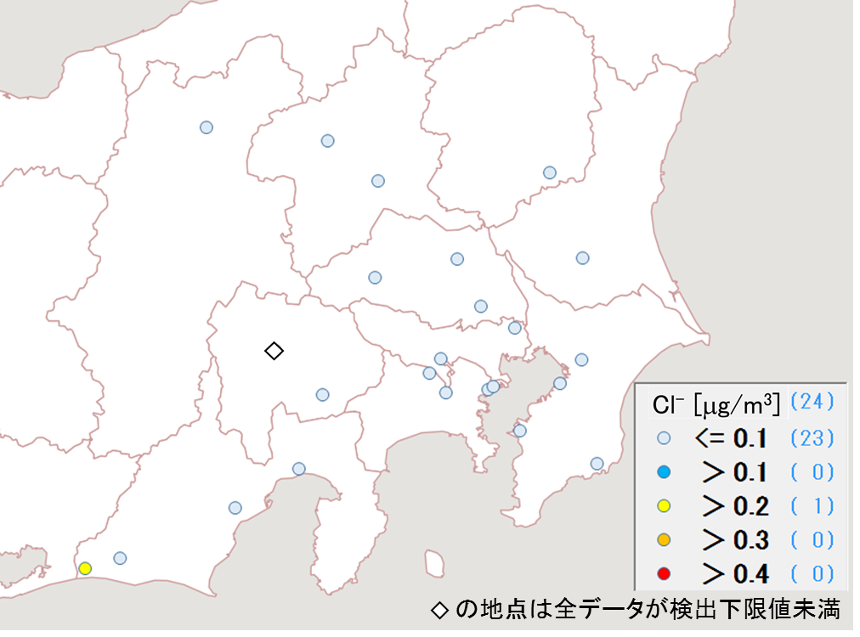

図3-1-6 Cl⁻の平均濃度分布 図 3-1-7 K⁺の平均濃度分布

3.1.4 炭素成分濃度
図3-1-8に、期間中のEC及びOCの平均濃度分布を示す。ECの濃度分布に明確な傾向は見られなかったが、全体的には平成29年度と比べ低い値となっており、濃度は概ね平成28年度並みであった。OCもECと同様、その濃度分布に明確な傾向は見られず、多くの地点で3 μg/m³より高い値を示していた。なお、特に高い値を示したのは秩父の4.4 μg/m³であった。図3-1-9に、期間中のWSOC及びOxの平均濃度分布、図3-1-10にOCに占めるWSOCの割合（WSOC/OC）及びTC に占めるOCの割合（OC/TC）、図3-1-11にNMHCの平均濃度分布を示す。WSOCは内陸部において2 μg/m³を超える地点が多く、沿岸部よりも濃度が高くなる傾向があり、そのうちWSOC/OCが高かったのは大和（85％）、次いで真岡、吉田、甲府の81％であったが、WSOCとWSOC/OCの濃度分布に関係性は見られなかった。OC/TCは全地点で70％を超えており、80％以上の地点も多く見られたが、地域的な傾向は認められなかった。NMHCは平成29年度と同様にさいたまにおいて最も高かったが、内陸部で高濃度になるという平成29年度に見られた傾向とは異なっていた。
図3-1-12にOCとOx、OCとNMHC、図3-1-13にOCとK⁺、WSOC とK⁺、図3-1-14にchar-ECとK⁺について、それぞれの関係を示す。平成29年度と同様に、OCとOxに明確な関係性は見られず、本図では光化学二次生成による寄与の傾向は認められなかった。なお、OCとNMHCには、平成29年度と同様に若干の関係があるように見られた。OCとK⁺、char-ECとK⁺の関係については、平成29年度では関係性が認められなかったが、本年度においては若干の関係があるように見られた。WSOC とK⁺には、平成29年度と同様に正の相関を示す傾向が見られた。
なお、上記のNMHC及びOxについては、各地点における大気汚染常時監視データ（1時間値濃度）を春季の試料採取期間で平均した値を用いた。

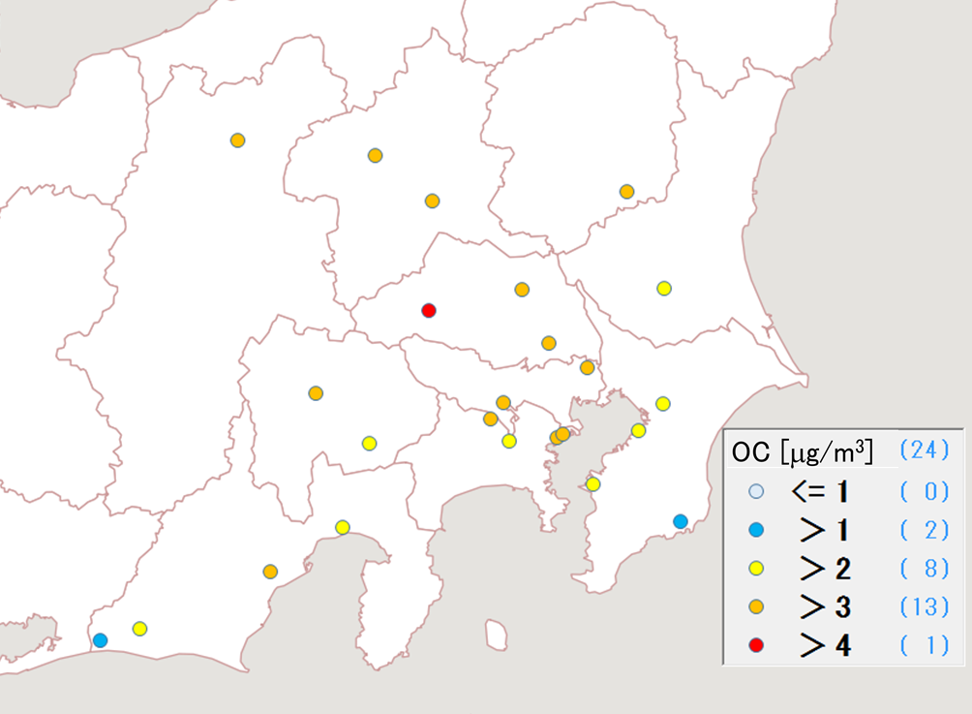
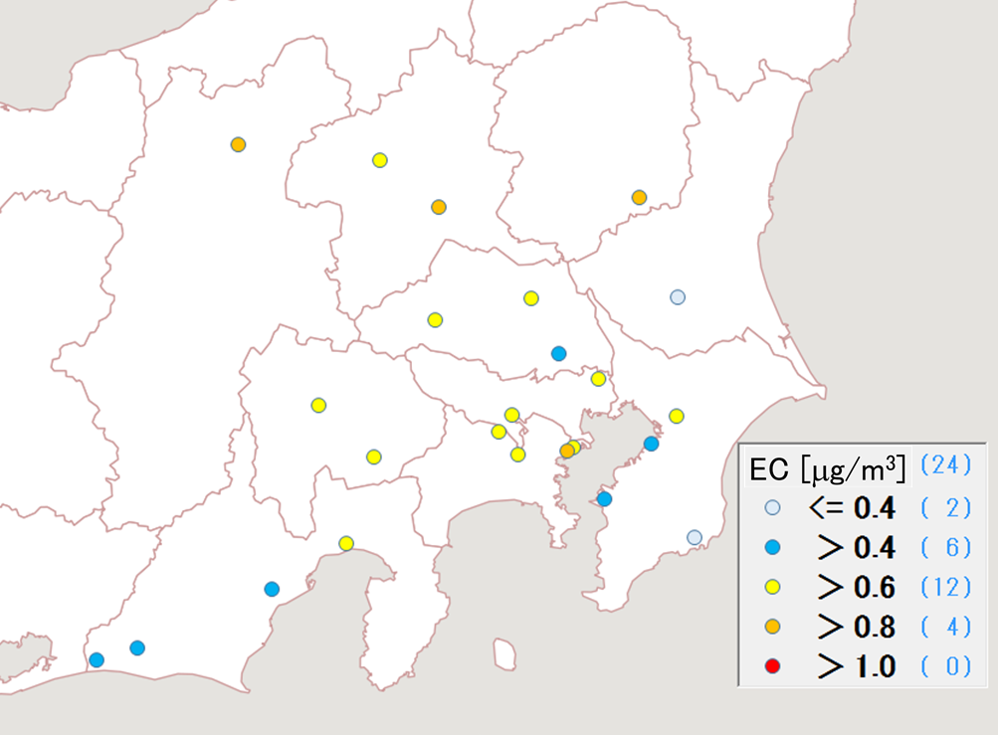

図3-1-8 EC（左）及びOC（右）の平均濃度分布

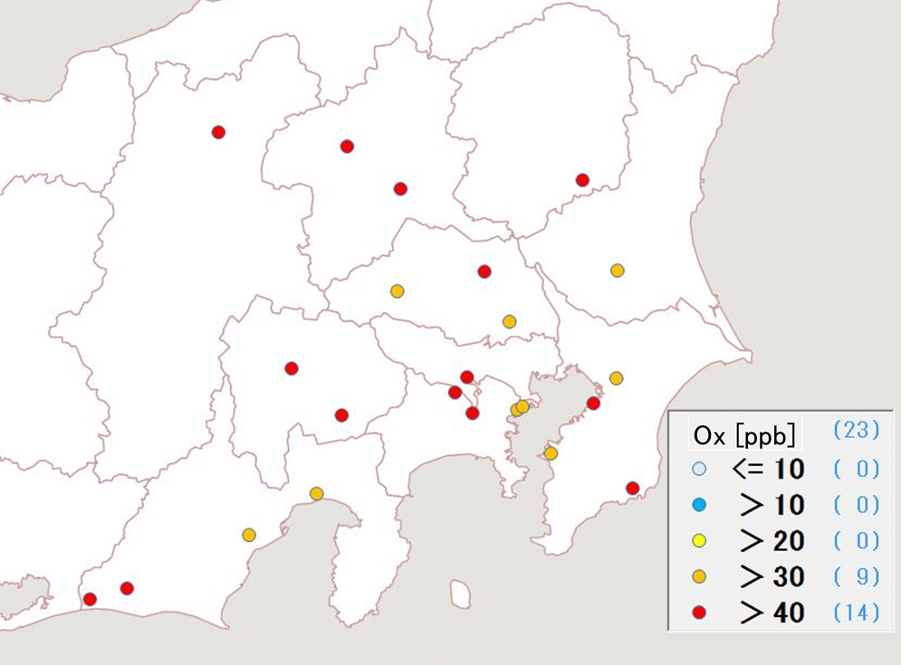
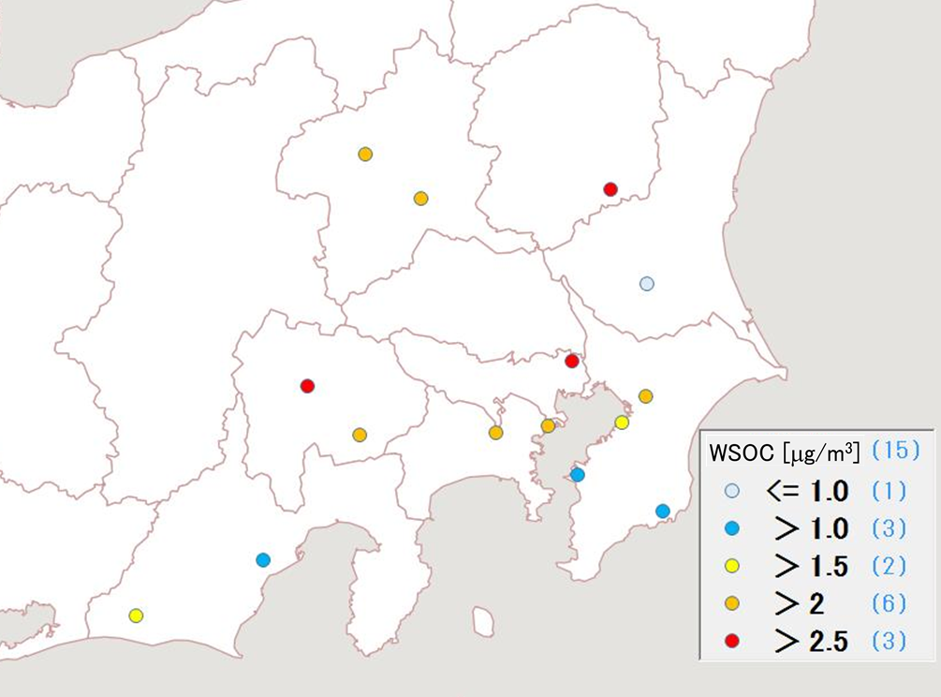

図3-1-9 WSOC（左）及びOx（右）の平均濃度分布
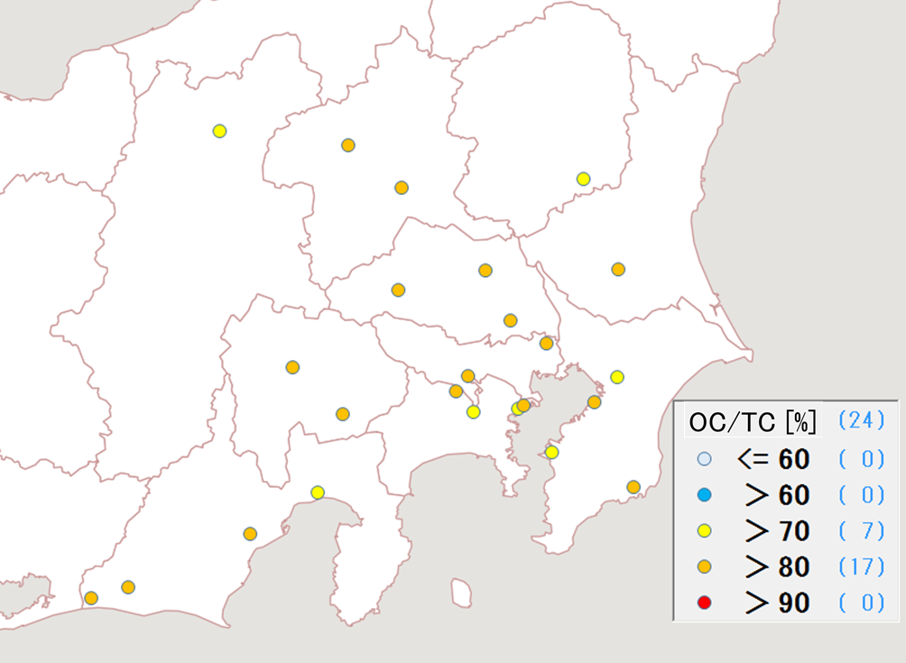
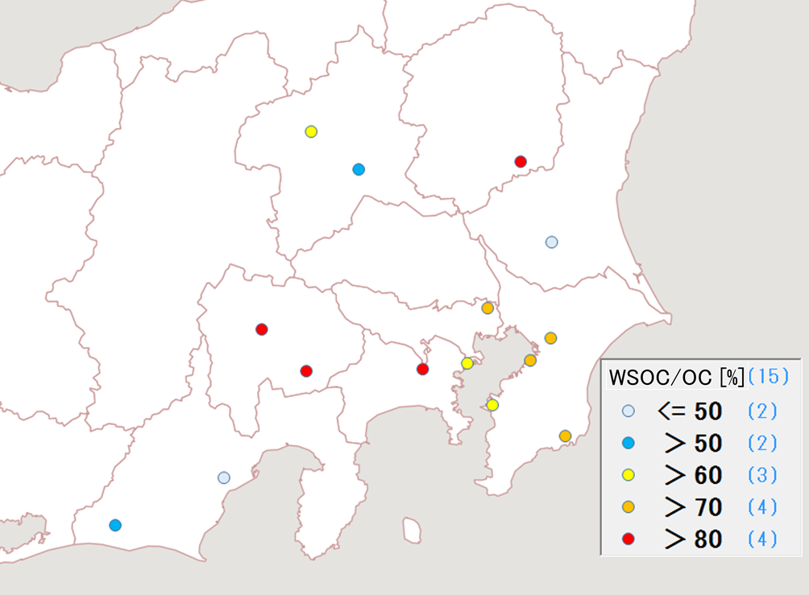

図3-1-10 WSOC/OC（左）及びOC/TC（右）の平均分布

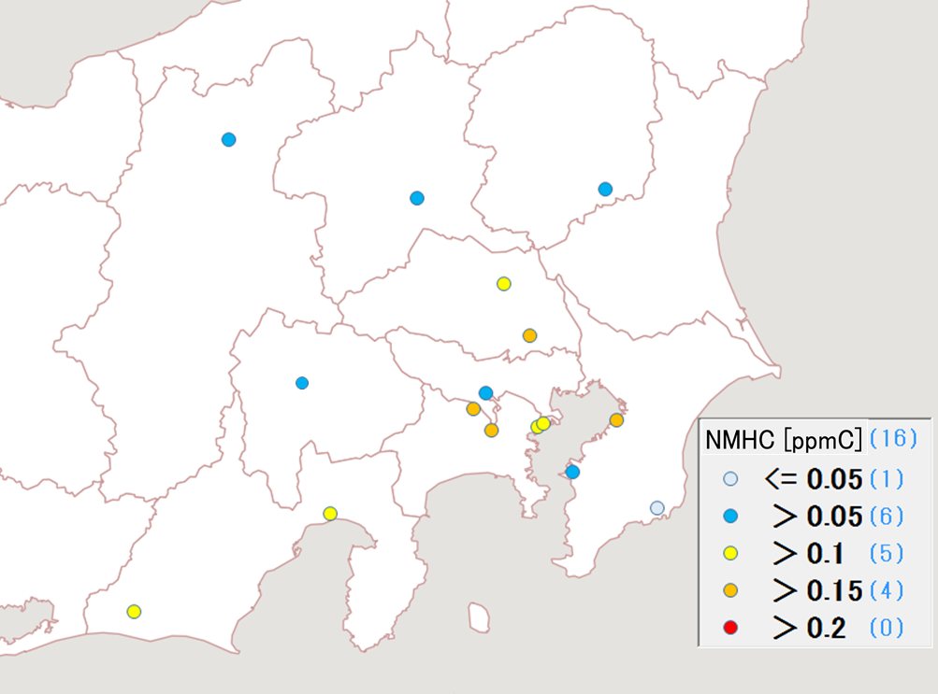

図3-1-11 NMHCの平均濃度分布

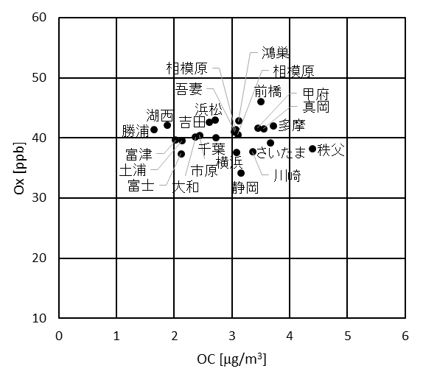
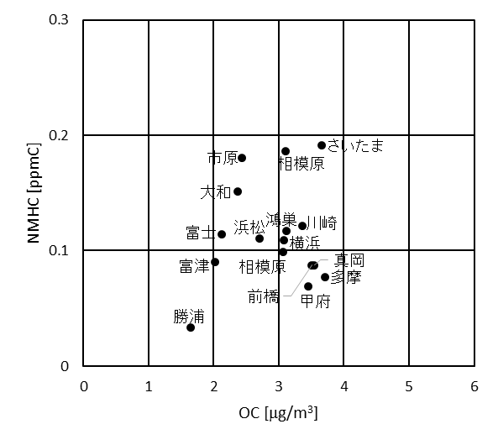

図3-1-12 OCとOx（左）及びOCとNMHC（右）の関係

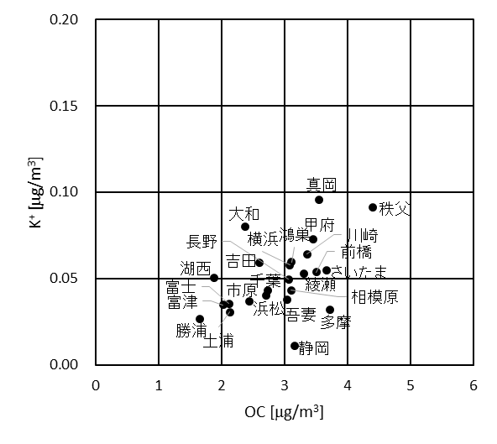
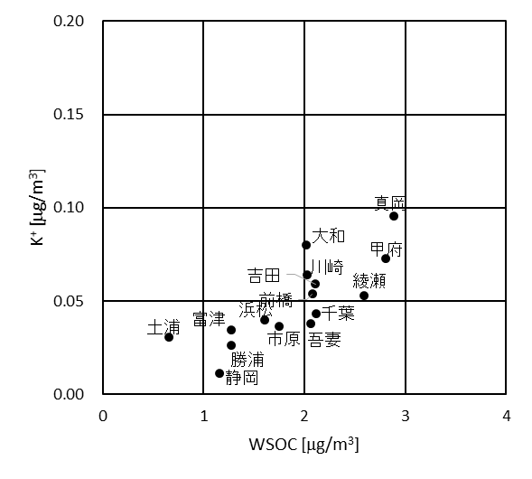

図3-1-13 OCとK⁺（左）及びWSOCとK⁺（右）の関係

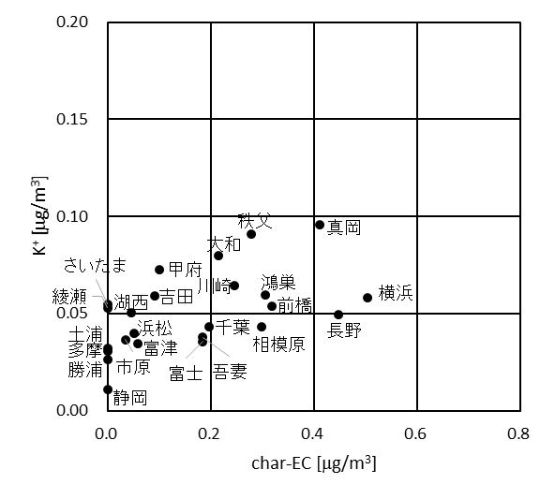

図3-1-14 char-ECとK⁺の関係

3.1.5 無機元素濃度
図3-1-15～28に、期間中のナトリウム（Na）、アルミニウム（Al）、カリウム（K）、カルシウム（Ca）、バナジウム（V）、クロム（Cr）、マンガン（Mn）、鉄（Fe）、ニッケル（Ni）、銅（Cu）、亜鉛（Zn）、ヒ素（As）、セレン（Se）、鉛（Pb）の平均濃度分布をそれぞれ示す。なお、期間中の濃度が全て検出下限値未満の地点については、図中において白色の◇プロットで表した。Naは沿岸部で高く、内陸部ほど低い傾向を示した。V、Cr、Mn、Fe、Ni、Cuについては程度の差はあるが、沿岸部や都市部で相対的に高い傾向が見られたことから、工業活動や都市活動との関連が示唆される。Kは全体的に低い値が観測され、地域的な傾向は見られなかった。なお、Znは市原（60.5 ng/m³）と土浦（67.0 ng/m³）において特に高かったが、地域的な傾向は認められなかった。Caは静岡で高い値が観測された（210 ng/m³）。静岡においては5/17にCa濃度のピークがあり、それと同様の変動傾向をAlとSiも示していたことから、土壌成分の影響が示唆された。

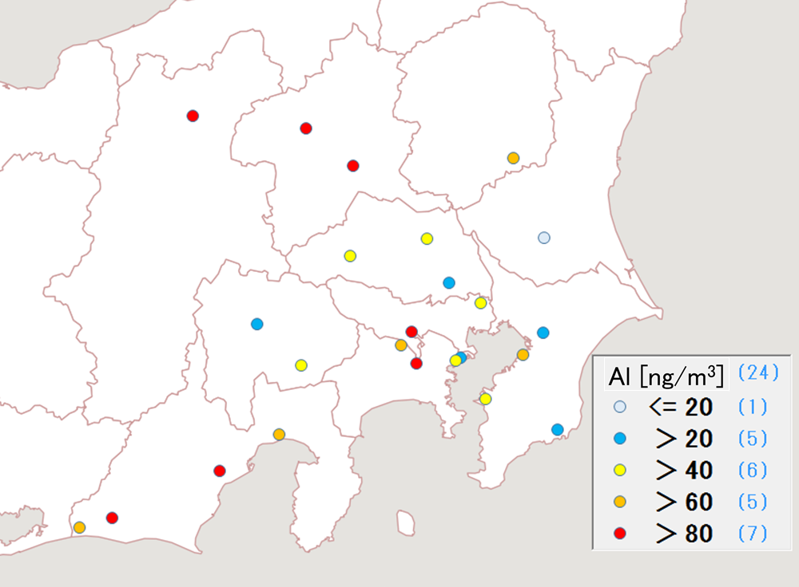
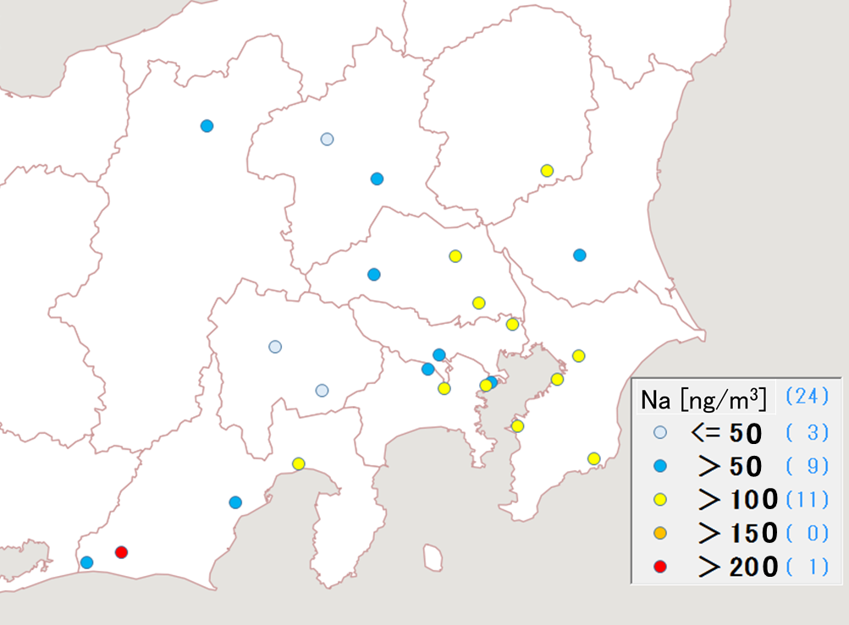

図3-1-15 ナトリウムの平均濃度分布 図3-1-16 アルミニウムの平均濃度分布

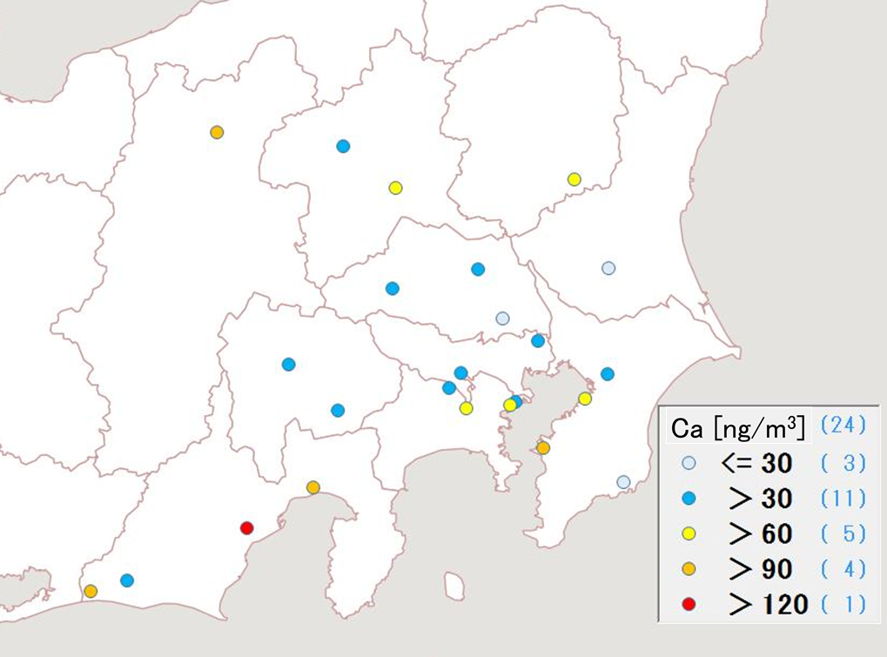
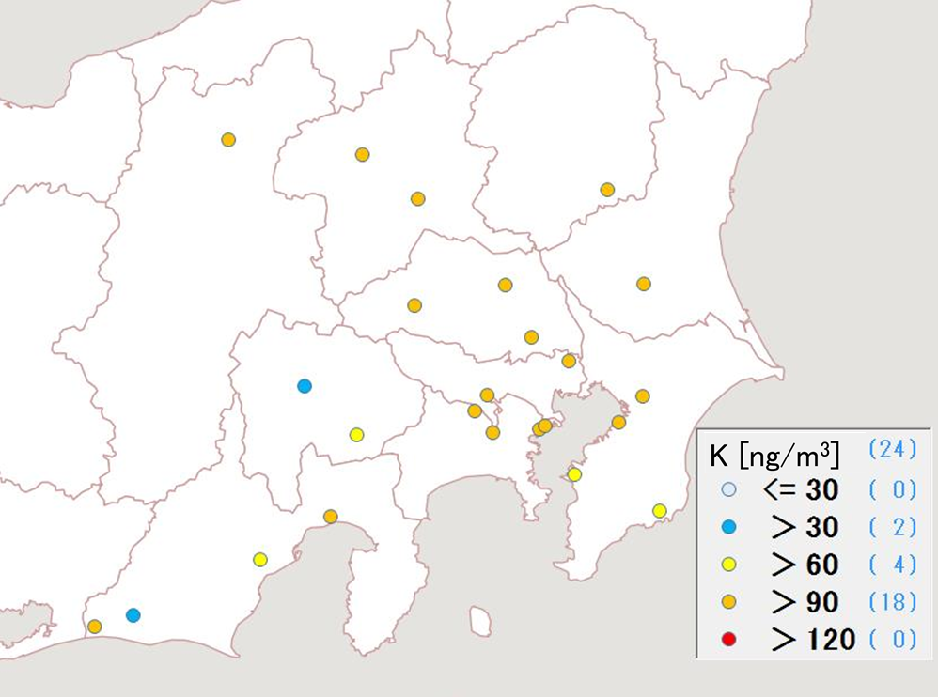

図3-1-17 カリウムの平均濃度分布 図3-1-18 カルシウムの平均濃度分布

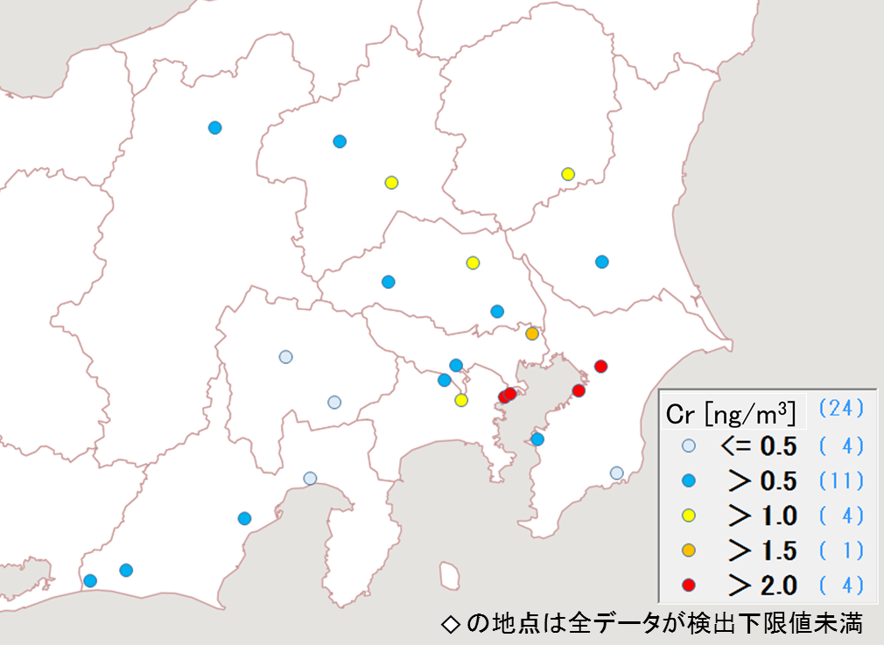
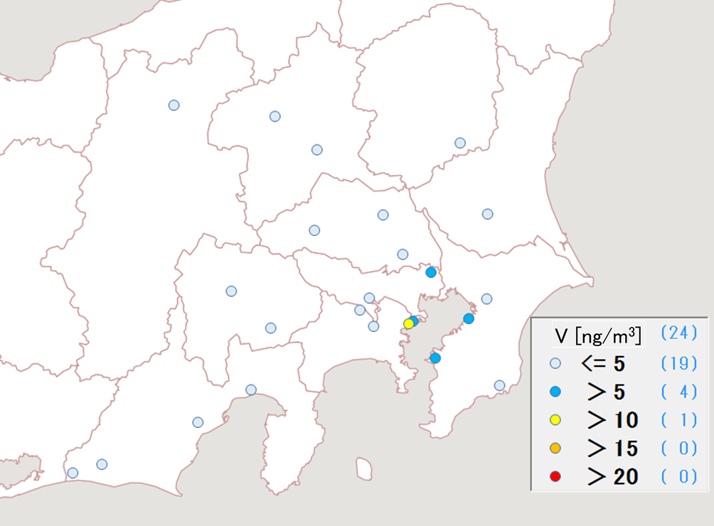

図3-1-19 バナジウムの平均濃度分布 図3-1-20 クロムの平均濃度分布
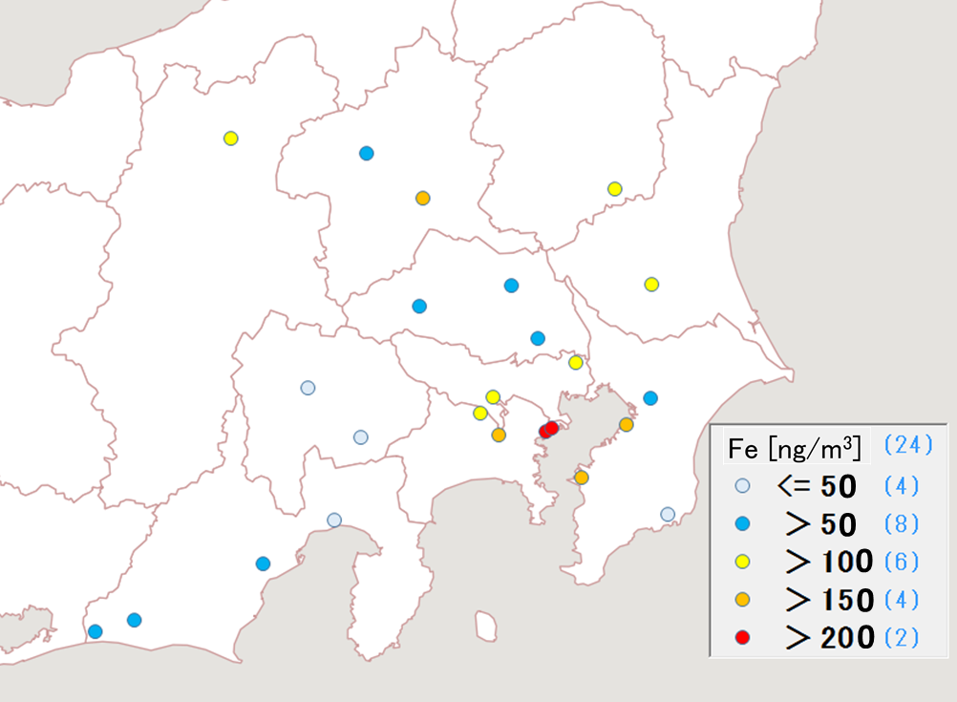
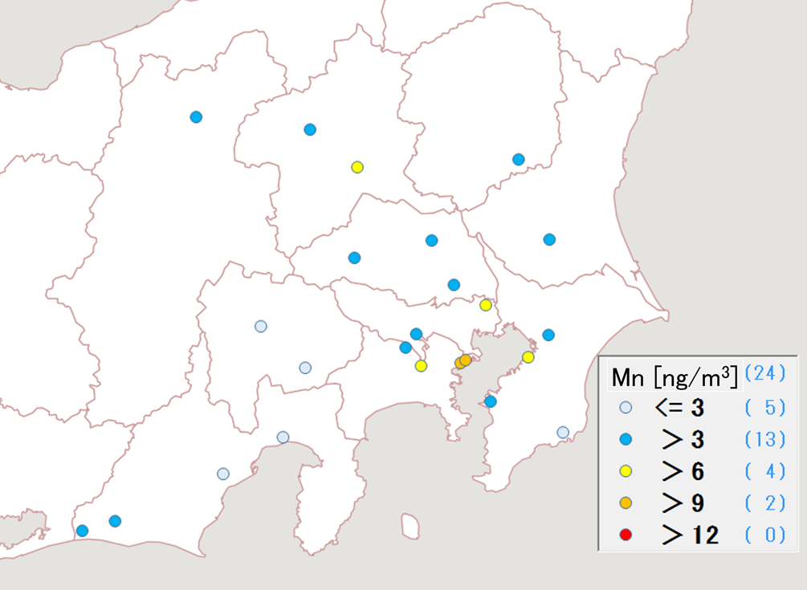

図3-1-21 マンガンの平均濃度分布 図3-1-22 鉄の平均濃度分布

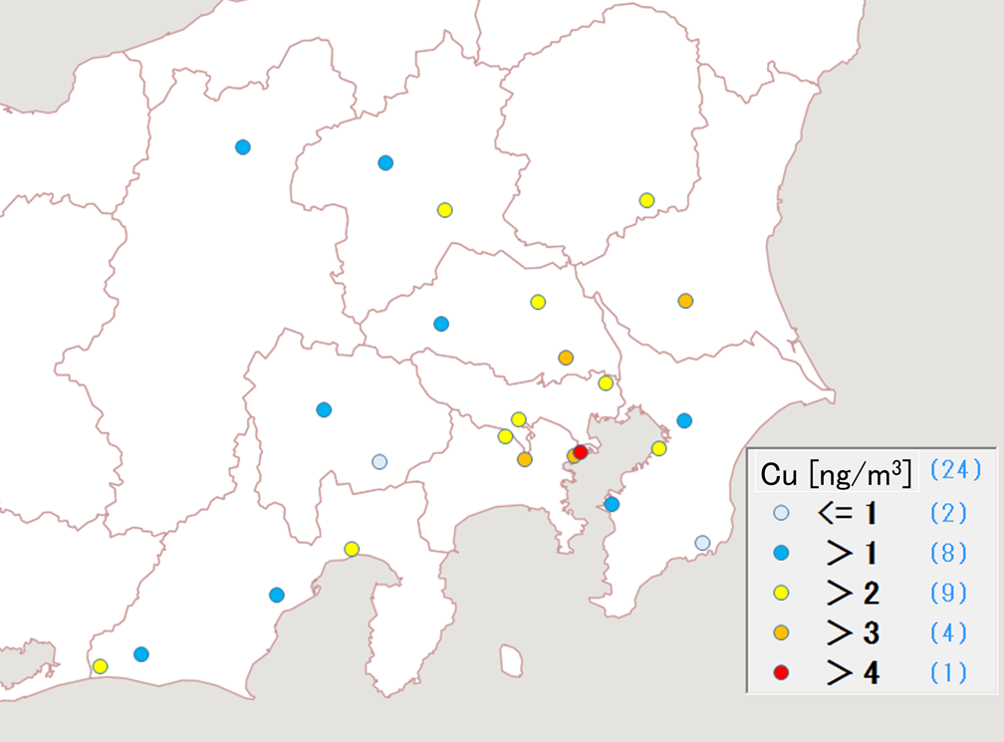
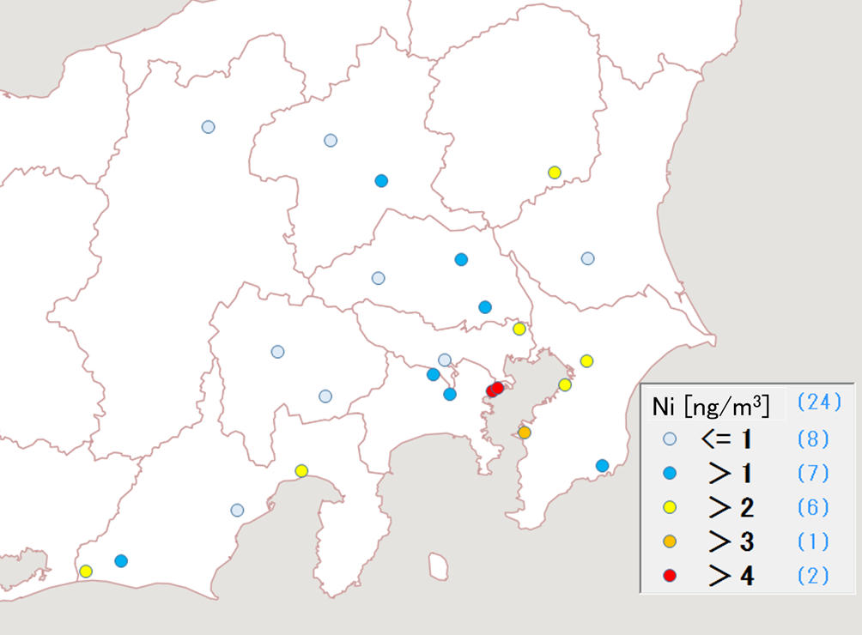

図3-1-23 ニッケルの平均濃度分布 図3-1-24 銅の平均濃度分布

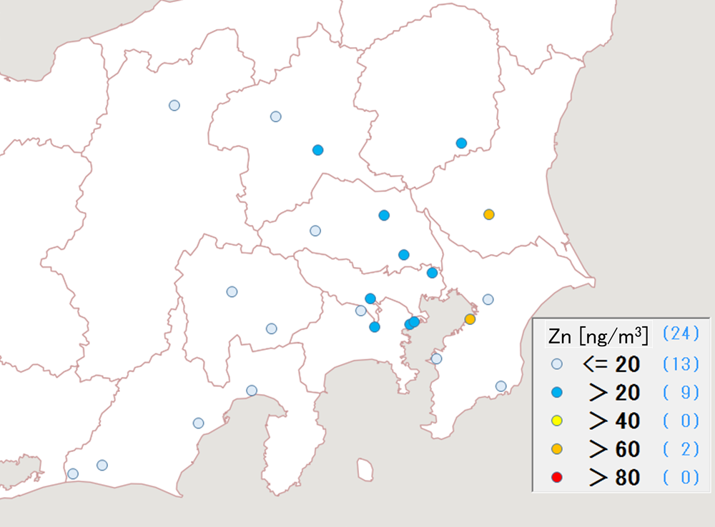
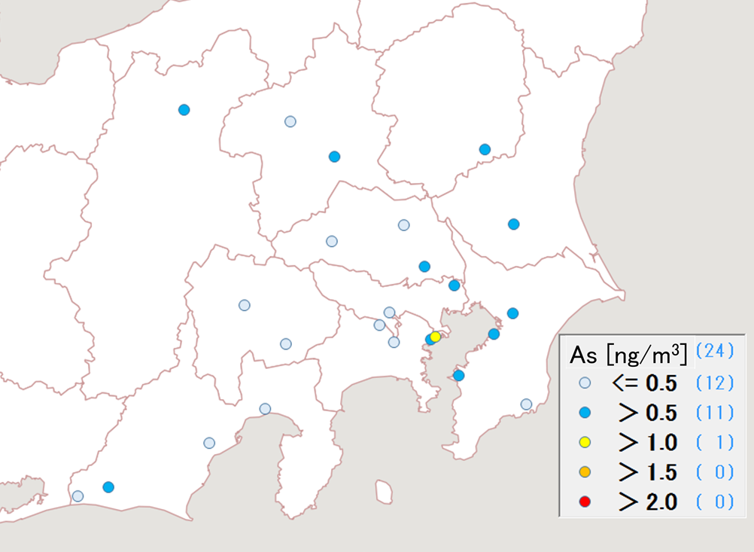

図3-1-25 亜鉛の平均濃度分布 図3-1-26 ヒ素の平均濃度分布

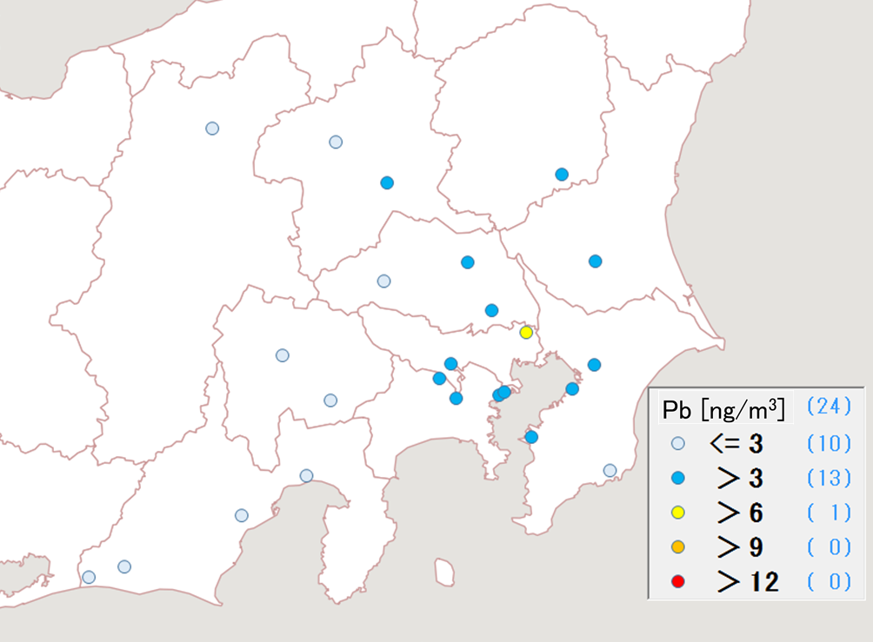
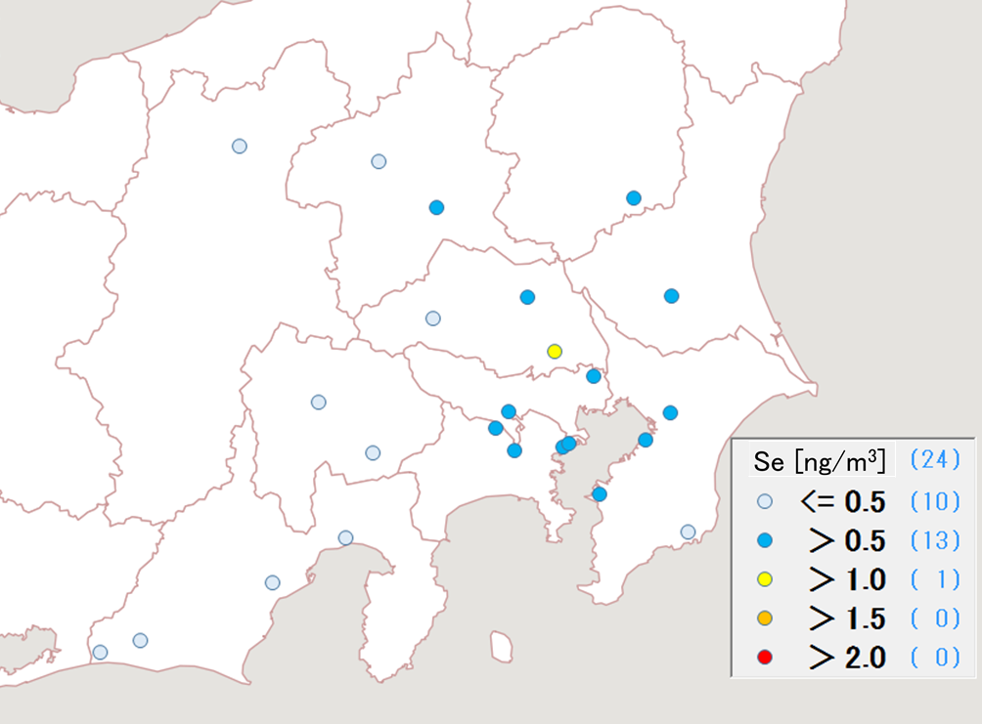

図3-1-27 セレンの平均濃度分布 図3-1-28 鉛の平均濃度分布

